苏州大学普通物理（一）下课程（13）卷参考答案 共2页
院系 理、工、材料 专业

一、填空：（每空2分，共40分）
1、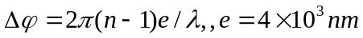 2、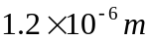
3、0.644mm 4、1.5×10⁻³mm
5、2 , 1/4 6、394.7m/s, 445.4m/s, 483.4m/s
7、8.31J, 29.09J 8、75%
9、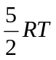 10、125m
11、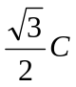 12、1370K
13、13.6eV 0.332nm 14、a/2

二、计算题：（每小题10分，共60分）
1、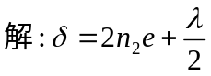
透射光减弱相当于反射光加强，即有
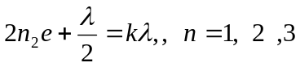……
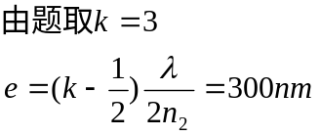
2、解:由光栅方程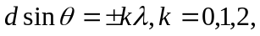
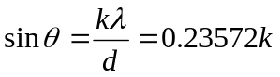
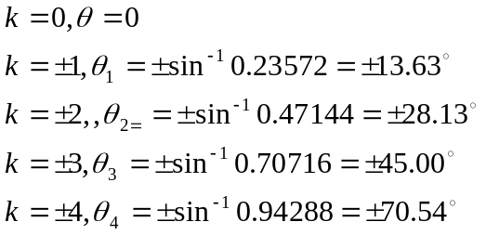
3、解：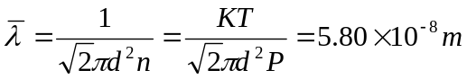
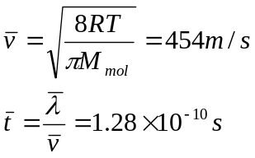

4、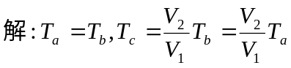
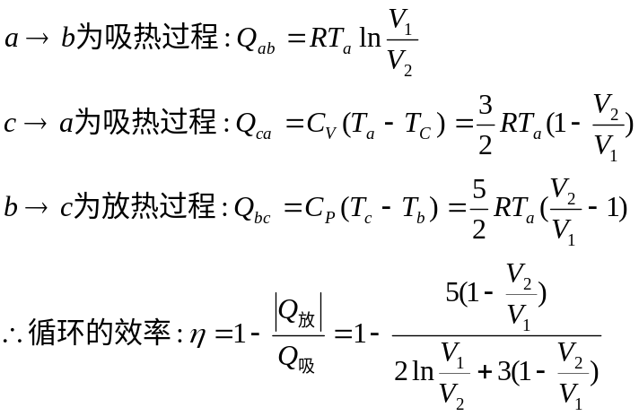

5、①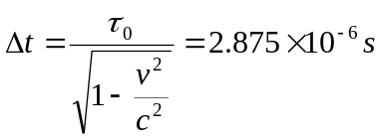
②

6、